STM25-2开发小组

**Stream游戏推荐平台**

用户手册

（V1.0）

**目录**

1. 系统概述 1

1.1. 项目背景 1

1.2. 项目目标 1

1.2.1. 打造无障碍的游戏社区 1

1.2.2. 增强用户互动和社区活跃度 1

1.3. 应用流程 2

2. 注册功能说明 2

3. 登录功能说明 3

4. 游戏详情功能 4

5. 收藏功能说明 5

6. 排行功能说明 6

7. StreamAI功能说明 6

8. 账户管理功能说明 7

9. 退出功能说明 8

# 系统概述

## 项目背景

随着数字游戏市场的快速发展，Steam作为全球领先的游戏发行平台，为用户提供了丰富的游戏资源和社区功能。然而，由于网络访问限制，许多用户（尤其是新手玩家）在体验平台的核心功能（如社区互动、游戏评测、排行榜等）时面临诸多不便，这在一定程度上影响了用户的参与度和体验。

为解决这一问题，我们计划开发一个“Stream游戏推荐平台”，旨在为用户提供一个便捷、稳定的本地化游戏社区服务。该平台将集成游戏评分、收藏、评论及排行榜等核心功能，使用户无需依赖特殊网络工具即可参与社区互动，获取游戏推荐及反馈。通过这一平台，我们希望降低用户的使用门槛，提升游戏社区的活跃度，并为玩家创造更加友好的交流环境。

## 项目目标

### 打造无障碍的游戏社区

构建一个稳定、易用的游戏推荐平台，使用户无需依赖特殊网络工具即可访问核心功能，包括游戏评分、收藏、评论及排行榜，提升用户体验。允许玩家对游戏进行1~10星评分，形成大众评价体系。支持用户收藏感兴趣的游戏，方便后续查看和购买。

### 增强用户互动和社区活跃度

提供完善的社交功能，鼓励用户分享游戏评测、参与讨论，并通过点赞、收藏等互动方式提高社区粘性，形成良性交流生态。

## 应用流程

用户可以注册自己的账号，然后用账号登录进入网站。进入网站后，左侧导航栏共有五个分区，分别是“游戏商城”、“我的收藏”、“排行榜”、“stream AI”、“账户管理”。

在“游戏商城”页面，用户可以看到平台所包含的游戏，并且可以通过点击图标进入对应游戏的详情页面，对游戏进行打分、收藏和评论。

在“我的收藏”页面，用户可以看到自己收藏的游戏，并且可以对收藏列表中的游戏进行拖动排序。

“排行榜”页面中，用户可以通过点击列表上方的“玩家评分”“发布时间”按钮来调整排行的标准。

在“stream AI”页面，用户可以在下方的文本框输入自己的问题，AI会给出答案。

在“账户管理页面”，用户可以修改自己的用户名、邮箱、密码、个人简介。

# 注册功能说明

（1）在登录页面点击“点此创建用户”

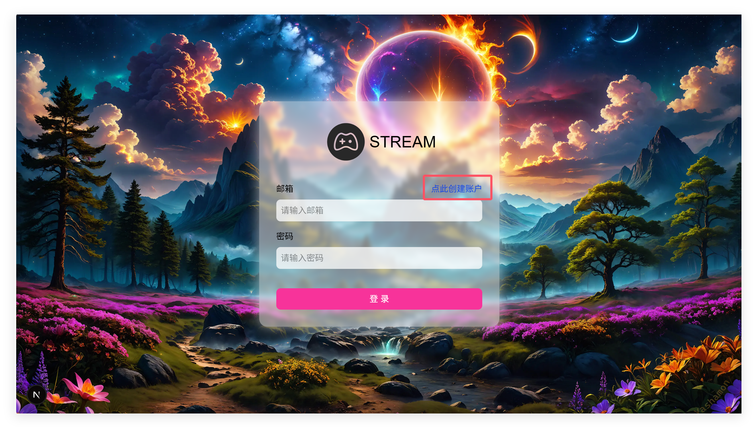

（2）输入用户邮箱、密码，二次确认密码后，点击下方的“注册”按钮。

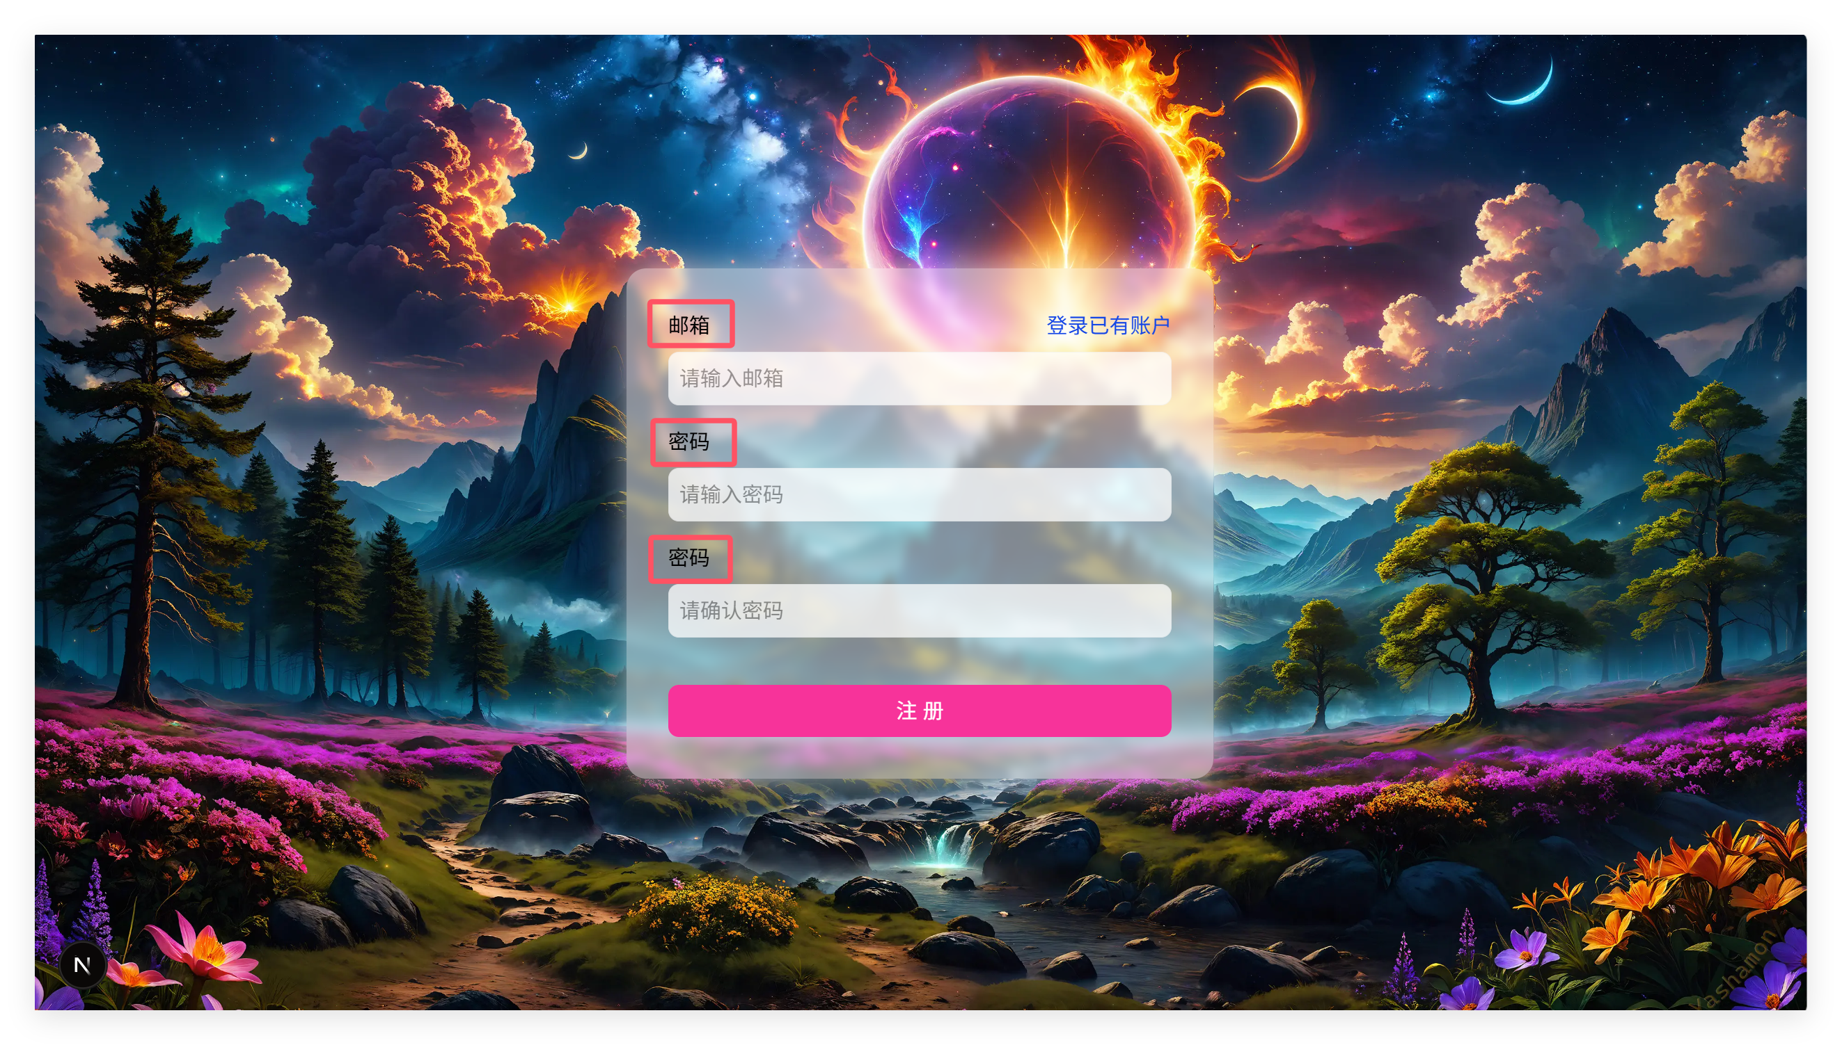

1. 输入邮箱、密码后，点击下方的“登录”按钮

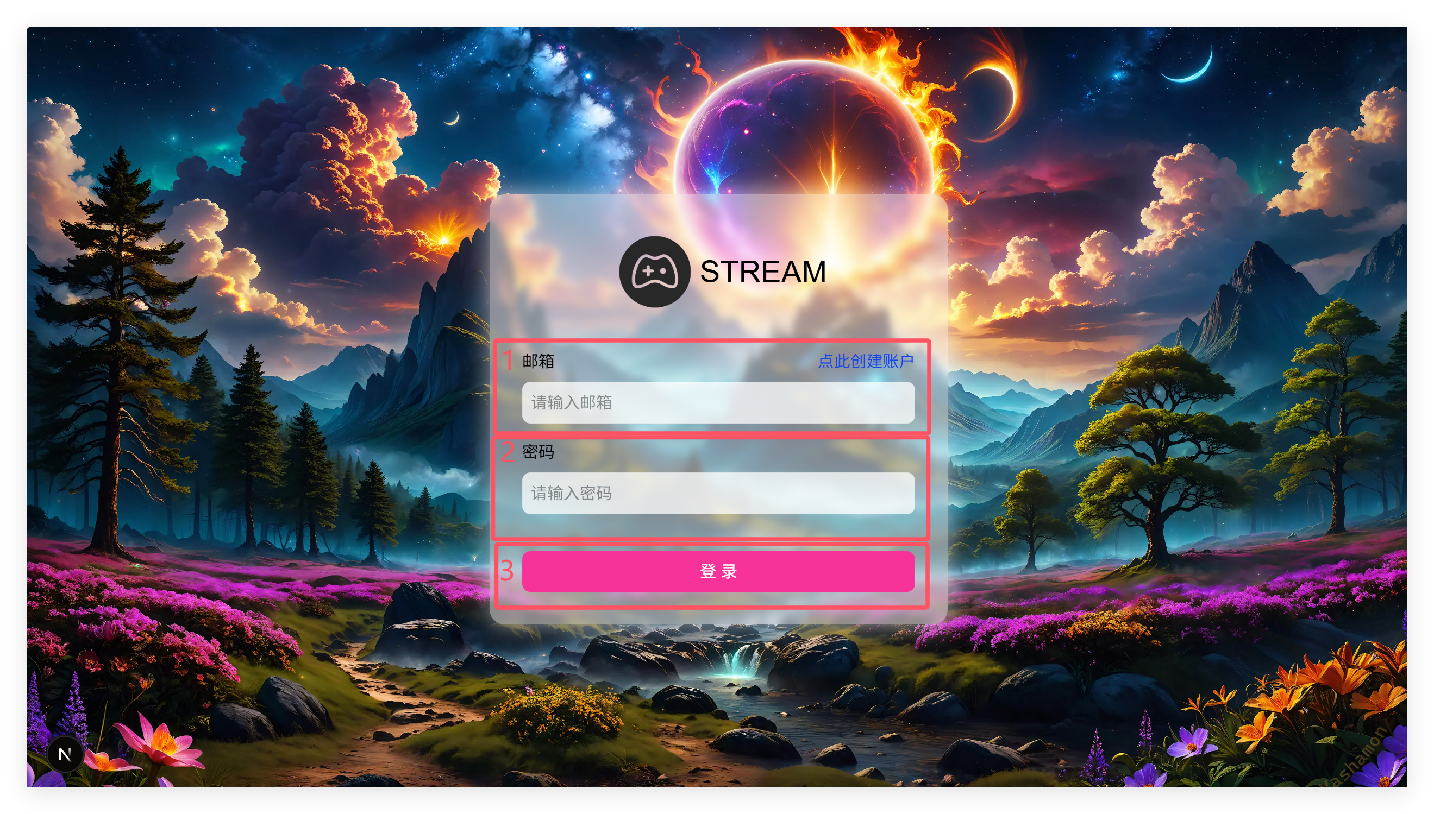

# 登录功能说明

（1）登录操作见“注册功能说明”——操作3

# 游戏详情功能

（1）登录成功后，点击任一图标即可进入游戏详情页面

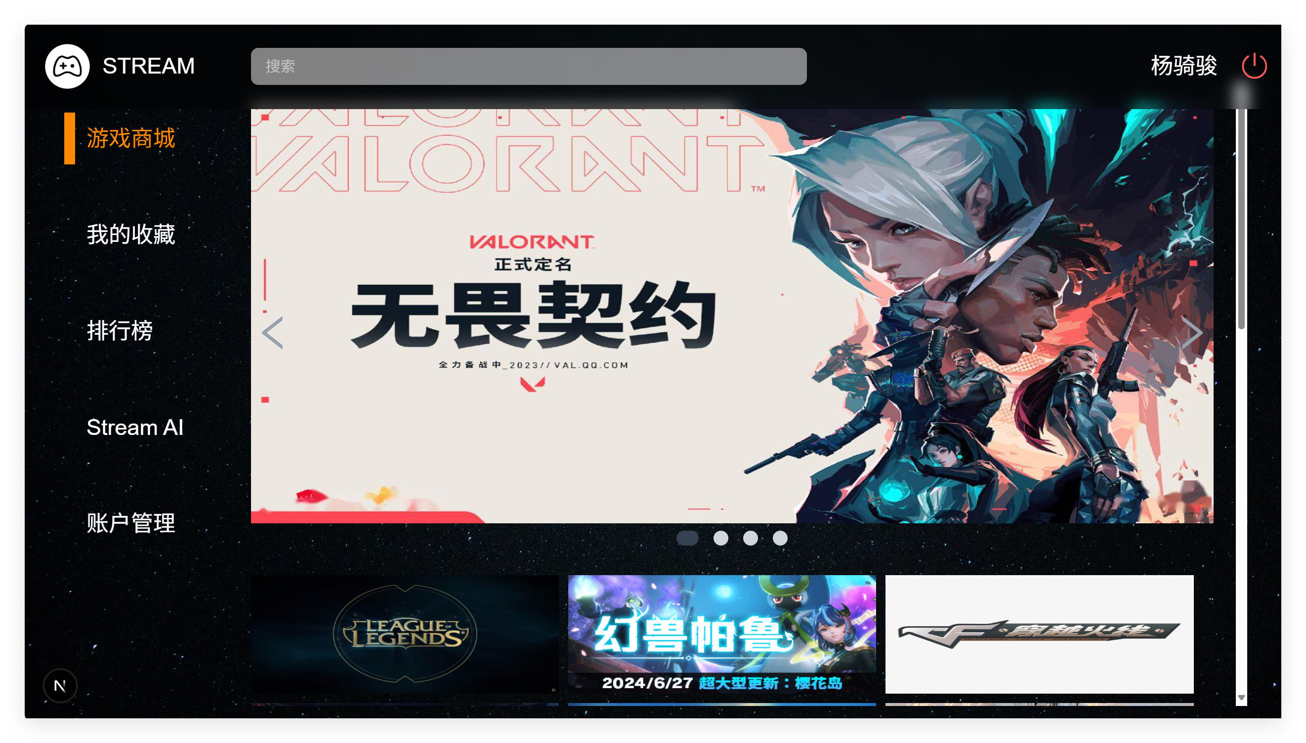

1. 游戏详情页面功能介绍：1处的按钮可以切换例图和宣传视频；2处是对游戏进行打分；3处点击完成收藏；4处可以发表评论。

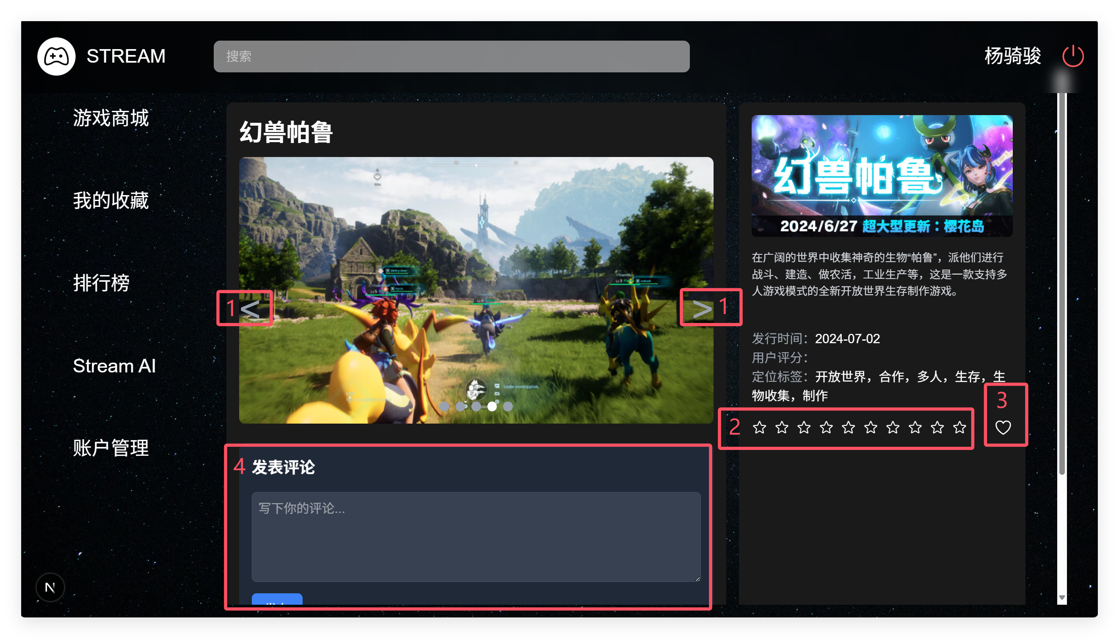

# 收藏功能说明

1. 点击左侧“我的收藏”按钮，进入我的收藏

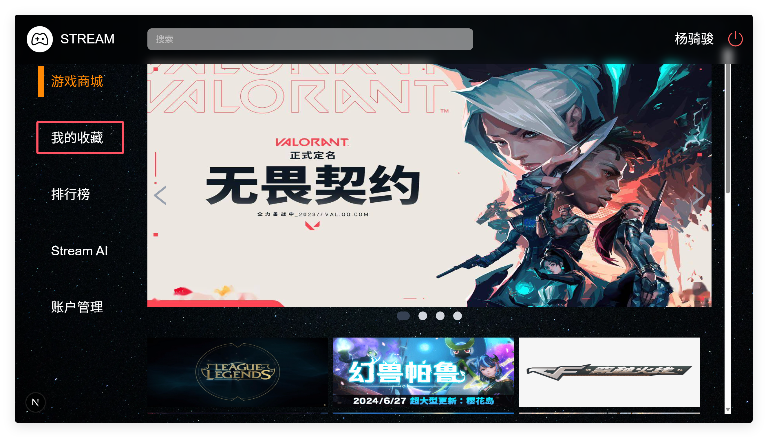

1. 点击收藏夹中的任一游戏，即可查看收藏游戏的详情。同时可以点住游戏进行拖动，来改变列表的顺序。

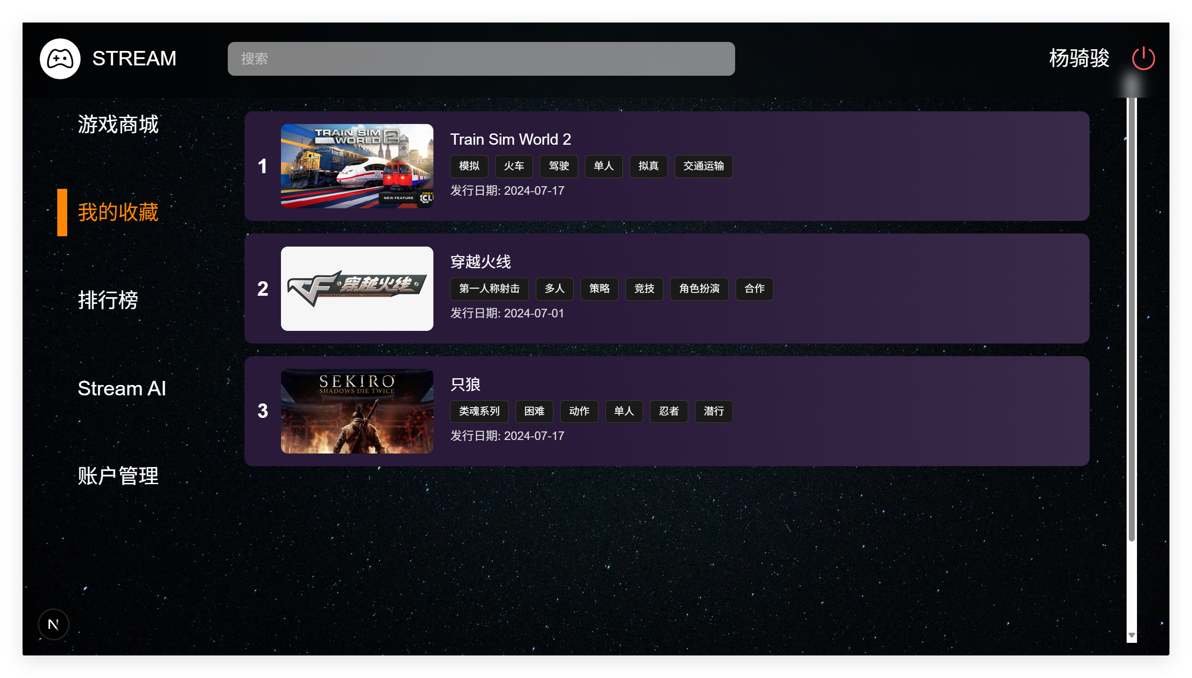

# 排行功能说明

（1）点击左侧“排行榜”，在页面内可以点击上方的“玩家评分”和“发售时间”来改变排行的标准。同时点击任一款游戏将进入游戏详情页面。

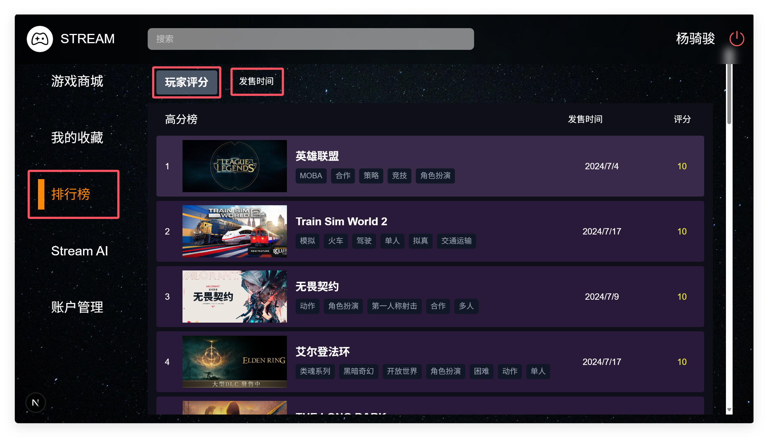

# StreamAI功能说明

1. 点击左侧的“stream AI”，在下方文本框输入问题，点击“发送”，AI会给出答案。

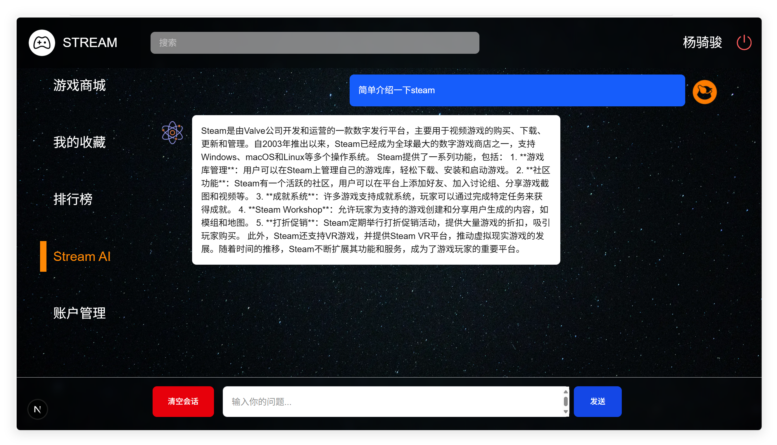

# 账户管理功能说明

1. 点击左侧“账户管理”，在右侧的用户详情页面，用户可以修改自己的Email、用户名、密码、个人简介。如果修改，需要最后点击下方的“Save”按钮来保存修改。

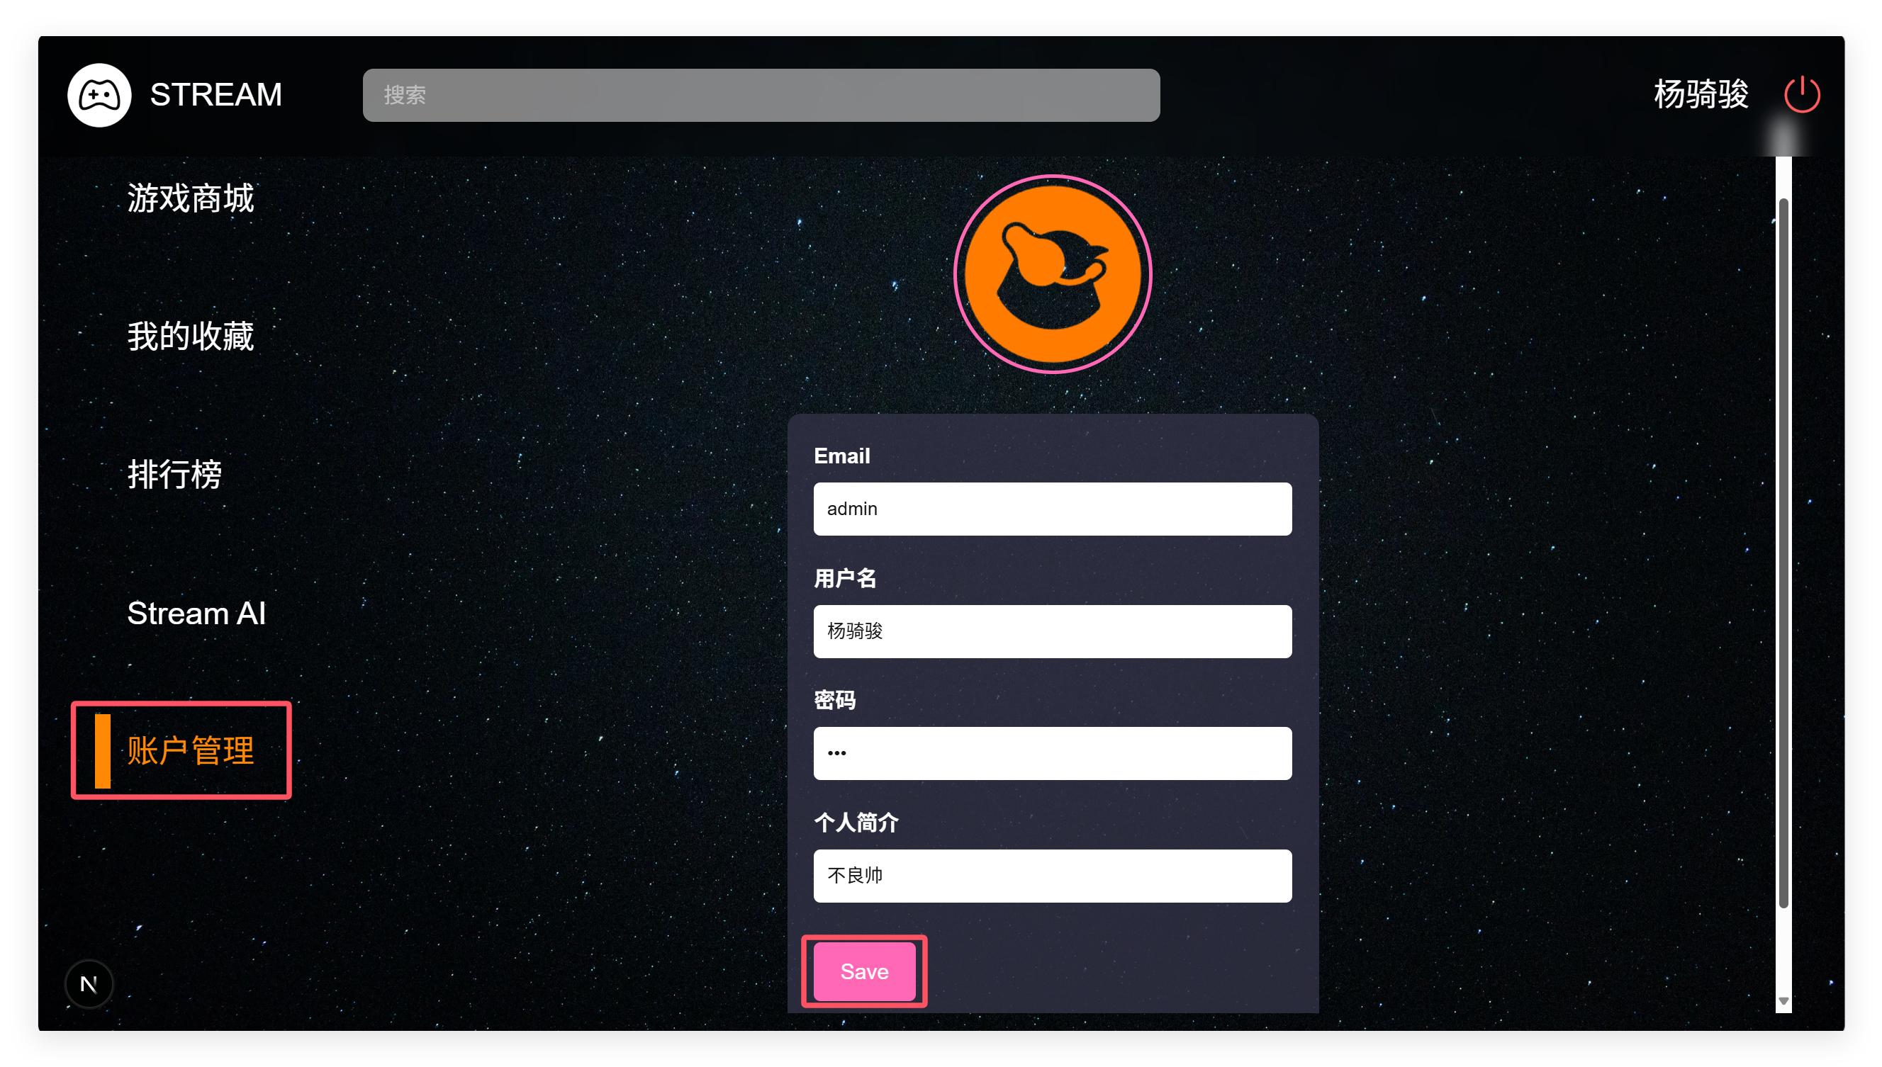

# 退出功能说明

1. 点击右上角的关机按钮，在点击弹窗的“确认”按钮，即可退出登录，返回登录页面

